SGA – SABÁTICOS
MANUAL O INSTRUCTIVO

- Introduccion

El presente instructivo tiene como propósito orientar de manera clara y práctica el uso del módulo de Sabáticos Fase 1 en el Sistema de Gestión Académica, correspondiente a la gestión de solicitudes. Su contenido describe de forma general las acciones principales que deben realizar los usuarios involucrados, con el fin de facilitar la correcta ejecución del proceso dentro del aplicativo y apoyar su operación en ambiente productivo.

- Alcance

El presente instructivo abarca el uso del módulo de Sabáticos Fase 1 del Sistema de Gestión Académica, en lo relacionado con la creación y gestión de solicitudes. Comprende las acciones principales de los roles que intervienen en esta etapa, desde el registro y radicación de la solicitud hasta su revisión, validación y cierre de la fase.

- Objetivo general

Orientar el uso del módulo de Sabáticos Fase 1 del Sistema de Gestión Académica, mediante la descripción de sus principales funcionalidades y del flujo básico de operación, para apoyar la correcta creación y gestión de solicitudes dentro del aplicativo.

- Objetivos especificos

- Describir las acciones principales que pueden realizar los usuarios del módulo durante la Fase 1 del proceso de Sabáticos.
- Explicar de manera general el flujo de la solicitud, desde su creación y radicación hasta su revisión, validación y cierre de la fase.
- Facilitar la comprensión del uso del aplicativo por parte de los roles involucrados, de manera que se favorezca una operación más clara, ordenada y consistente.

- Instructivo

5.1. Rol Docente
El rol Docente es quien inicia el proceso dentro de SGA, el primer paso es el de ingresar sus credenciales para acceso a SGA

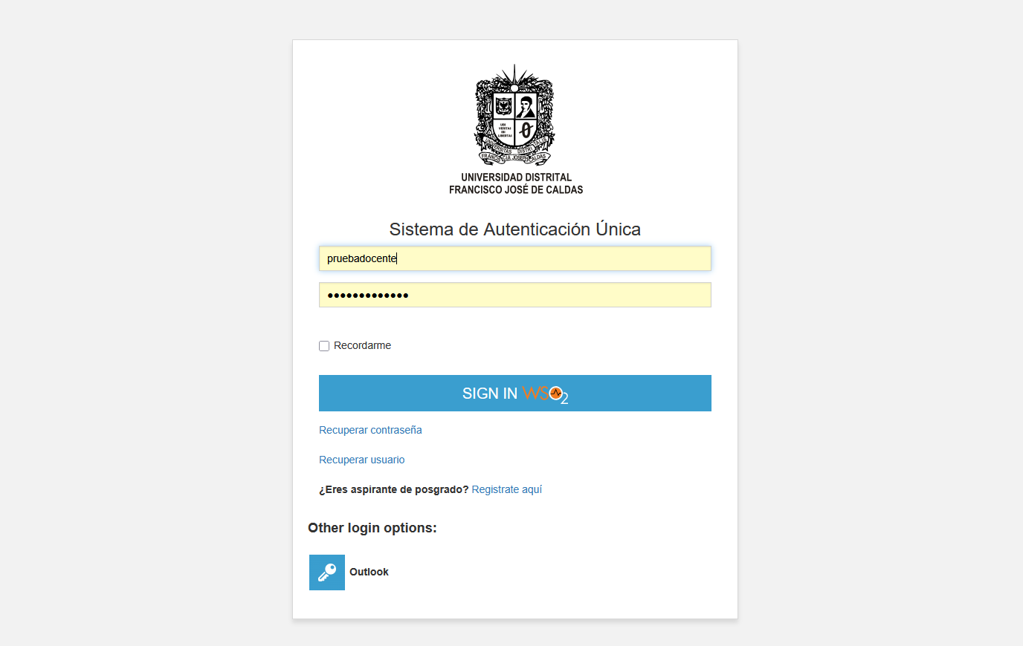
Ingresar credenciales
Imagen 1. Login en SGA

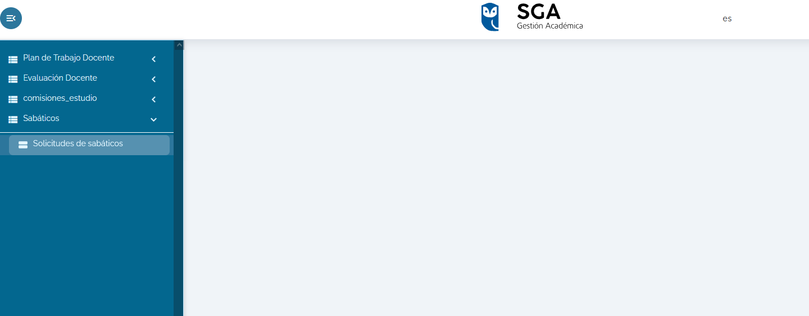
Ingresar al módulo de Sabáticos
Imagen 2. Ingreso al módulo de Sabáticos

